Министерство науки и высшего образования Российской Федерации

Федеральное государственное бюджетное образовательное учреждение

высшего образования

«Вятский государственный университет»

Колледж ВятГУ

**ОТЧЕТ**

**ПО ДОМАШНЕЙ КОНТРОЛЬНОЙ РАБОТЕ №1**

**«ВЫЧИСЛЕНИЕ ЗНАЧЕНИЯ ФУНКЦИИ»**

**ПО ДИСЦИПЛИНЕ «ОСНОВЫ АЛГОРИТМИЗАЦИИ И ПРОГРАММИРОВАНИЯ»**

Выполнил: студент учебной группы

ИСПк- 203-52-00

Алферова Софья Сергеевна

Преподаватель:

Сергеева Елизавета Григорьевна

Киров

2023

1. Цель работы: изучить базовую структуру организации программы и основные конструкции языка программирования Pascal.
2. Формулировка задания (с вариантом).

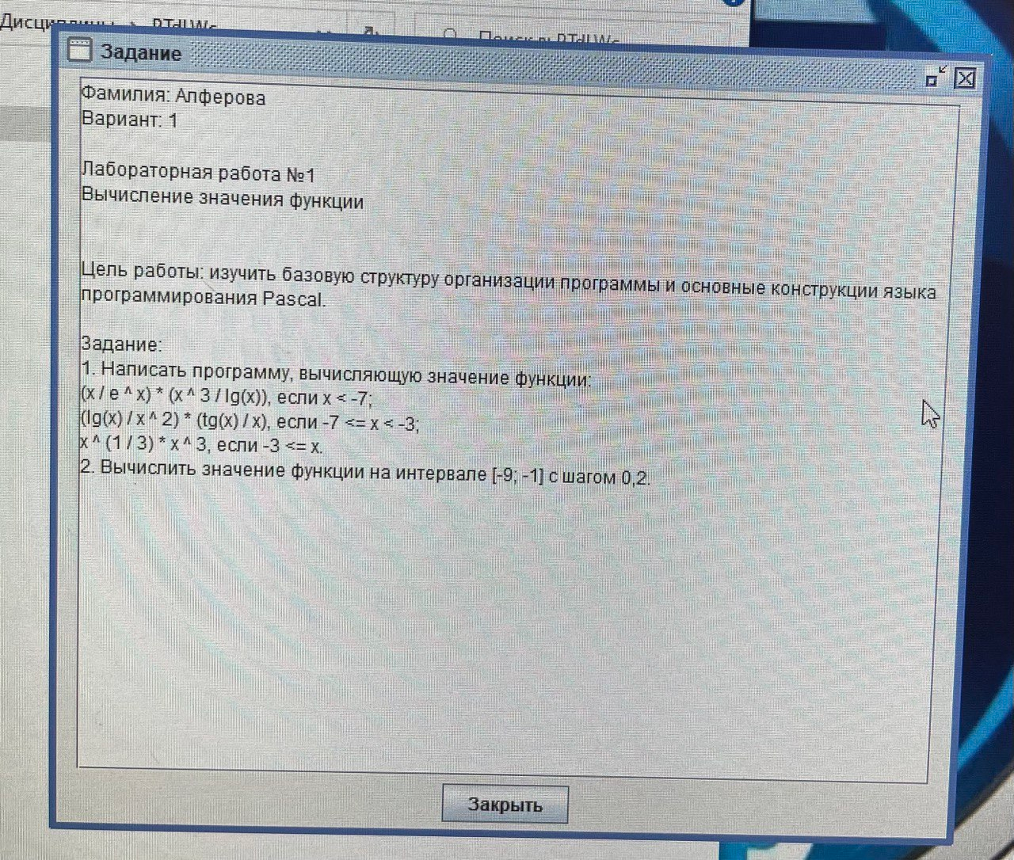

1. Описание алгоритма.

1 задание:

* Использовалось условие ( операторы if и else) для определения значения переменной rez
* Если x<-7, то rez:= (x/(power(e,x))*((power(x,3))/log10(x)))
* Если  **-7<= x<-3, то rez:=(log10(x)/(power(x,2))*(tan(x)/x))**
* **Если -3<=x, то rez:= power(x,1/3)*power(x,3);**
* **Строчка означает вывод числа с 2 знаками после запятой:**

**writeln('f(',x:0:2,')=', rez: 0:2);**

**2 задание:**

* Сначала устанавливается начальное значение -9
* + использование цикла while, будет выполняться пока x не дойдет до конечного значения -1
* Использовалось условие ( операторы if и else) для определения значения переменной rez
* Конечная строчка добавления шага 0.2

1. Схема алгоритма с комментариями.

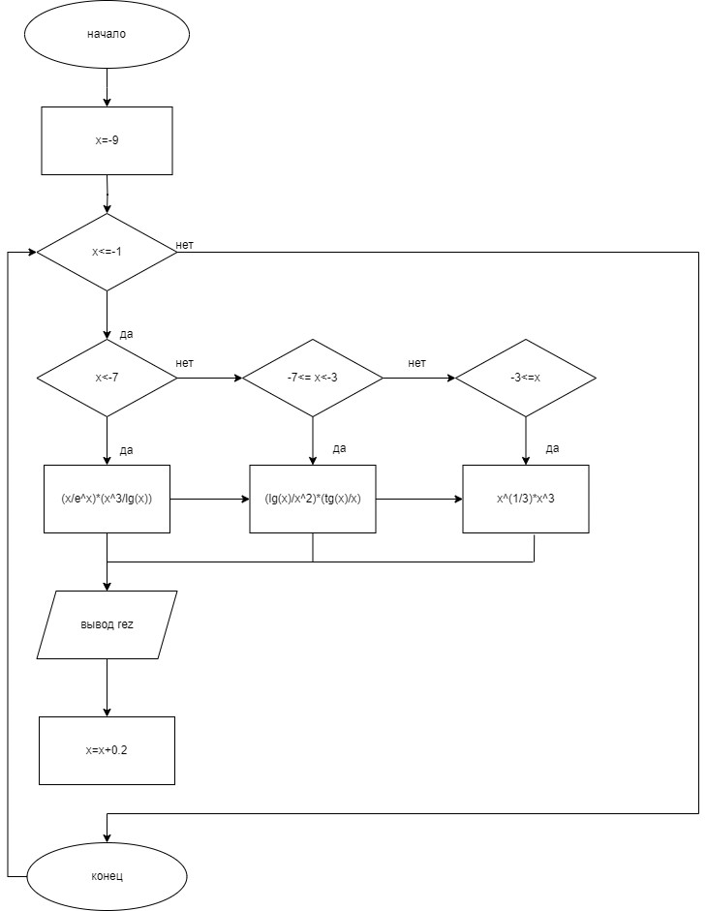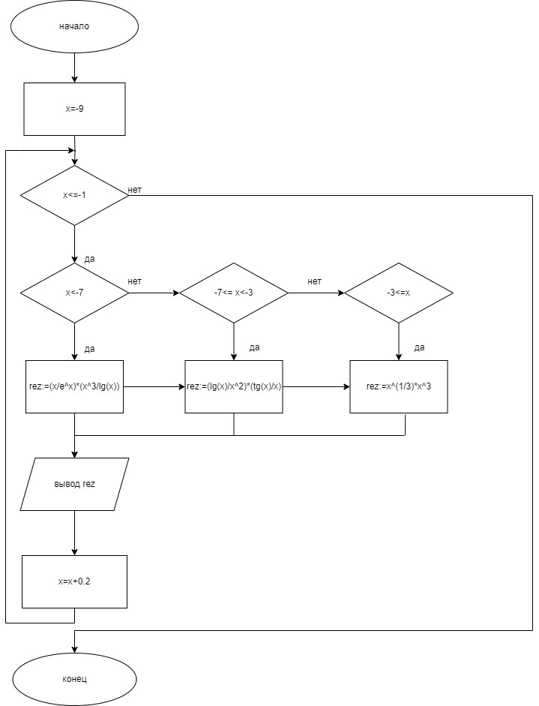

1 задание (1 схема) 2 задание (2 схема)

1. Код программы.

1 задание:

**program dkr1;**

**var x,rez:real;**

**begin**

**writeln('введите x');**

**readln(x);**

**if (x<-7) then**

**rez:= (x/(power(e,x))*((power(x,3))/log10(x)))**

**else if (-7<=x) and (x<-3) then**

**rez:=(log10(x)/(power(x,2))*(tan(x)/x))**

**else if (-3<=x) then**

**rez:= power(x,1/3)*power(x,3);**

**writeln('f(',x:0:2,')=', rez: 0:2);**

**end.**

2 задание:

**program dkr2;**

**var x, rez: real;**

**begin**

**x:= -9;**

**while x<= -1 do**

**begin**

**if (x<-7) then**

**rez:= (x/(power(e,x))*((power(x,3))/log10(x)))**

**else if (-7<=x) and (x<-3) then**

**rez:=(log10(x)/(power(x,2))*(tan(x)/x))**

**else if (-3<=x) then**

**rez:= power(x,1/3)*power(x,3);**

**writeln('f(',x:0:2,')=', rez: 0:2);**

**x:= x+0.2**

**end;**

**end.**

1. Результат выполнения программы.

1 программа:

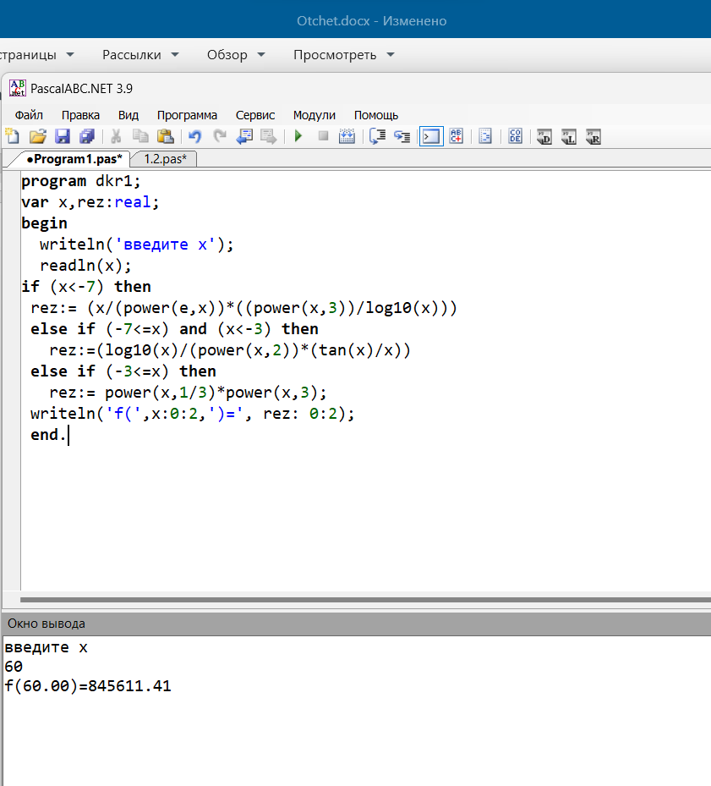

2 программа:

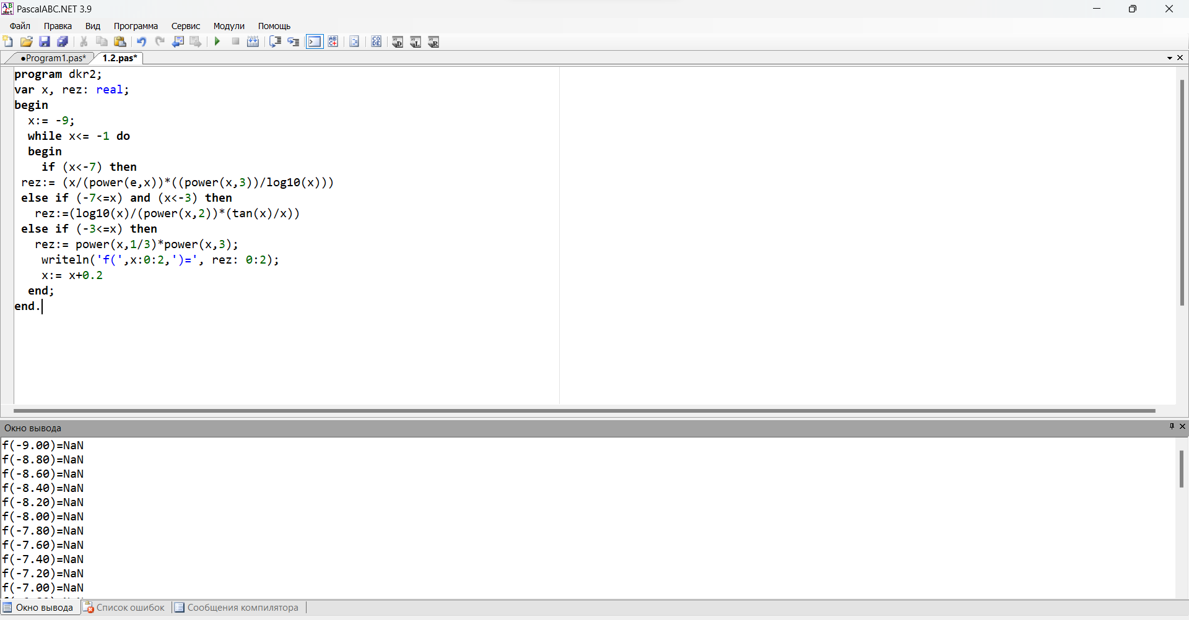

1. Вывод (было выполнено, пол страницы, изучили, трудности) 1,5 интервал 14 шрифт)

Вывод: Таким образом, была изучена базовая структура организации программы по данному заданию. Было выполнено написание двух программ и построено две схемы алгоритмов. При выполнении домашней контрольной работы возникли трудности и в программе появлялась ошибка, когда необходимо было возводить числа в степень, в привычном формате, поэтому пришлось изучить и использовать операцию “power”. А также повторить работу с циклом while, и с условиями (операторы if и else).